Հավելված
Թալին համայնքի ավագանու
29 հունվարի 2019թ. N -Ա որոշում

ՀԱՇՎԵՏՎՈՒԹՅՈՒՆ

ԹԱԼԻՆ ՀԱՄԱՅՆՔՈՒՄ
2018 ԹՎԱԿԱՆԻ ԸՆԹԱՑՔՈՒՄ ԻՐԱԿԱՆԱՑՎԱԾ ԱՇԽԱՏԱՆՔՆԵՐԻ ՎԵՐԱԲԵՐՅԱԼ

ԿԱՏԱՐՎԱԾ ԱՇԽԱՏԱՆՔՆԵՐՆ ԸՍՏ ԲՆԱԳԱՎԱՌՆԵՐԻ

- Քաղաքացիների և տնտեսվարող սուբյեկտների իրավունքների բնագավառ

Կատարվել է քաղաքացիների ընդունելություն, օրենքով սահմանված կարգով քննության է ենթարկվել քաղաքացիների առաջարկությունները, դիմումներն ու բողոքները, միջոցներ է ձեռնարկվել համապատասխան խնդիրներին լուծումներ գտնելու: Քաղաքացիներին տրամադրվել են համապատասխան փաստաթղթեր և տեղեկանքներ:
2018թ. հունվարի 08-ից մինչև դեկտեմբերի 31-ն ընկած ժամանակահատվածում համայնքապետարանում փաստաթղթաշրջանառությունը կազմել է`
Մտից գրություններ -722
Դիմումներ-133
Ելից գրություններ-566
Համայնքի ղեկավարն իր իրավասության շրջանակներում ընդունել է 322 իրավական ակտ, որից`
Որոշումներ -279
Կարգադրություններ -43
Կայացել է համայնքի ավագանու 9 նիստ
Ավագանու կողմից ընդունվել է 71 որոշում:

Համայնքի ղեկավարը քաղաքացիների և տնտեսավարող սուբյեկտների իրավունքների պաշտպանության բնագավառում սահմանել է խնամակալություն, հոգաբարձություն, իրականացվել է խնամակալության և հոգաբարձության մարմինների օրենքով վերապահված այլ լիազորություններ:
2018թ. ընթացքում խնամակալության և հոգաբարձության հանձնաժողովի կողմից գումարվել է 6 նիստ: Նիստերի արդյունքում 7 անչափահասի նկատմամբ սահմանվել է տեսակցության կարգ և 1 անգործունակ ճանաչված քաղաքացու նկատմամբ` խնամակալություն:

- Տեղական ինքնակառավարմանը բնակչության մասնակցության բնագավառ

Համայնքի բնակիչների համար ստեղծված են բավարար պայմաններ` իրազեկ լինելու տեղական ինքնակառավարման մարմինների գործունեության մասին և մասնակցելու համայնքի կառավարմանն ու զարգացմանը:

Թալինիհամայնքապետարանիպաշտոնականիկայքնէ` talin.am
Թալինի համայնքապետարանի պաշտոնականի էլեկտրոնային հասցեն է`
taliniqaxaqapetaran@mail.ru,

Էջսոցիալականցանցում` ֆեյսբուքյանէջ, <<Թալինիհամայնքապետարան>>
Թեժ գծի հեռախոսահամարը` (+374) 024923138

- Ֆինանսական բնագավառ

157918.6
2018թ.
Բյուջեիմուտքերը

հազարդրամ

Հողի հարկ
6906,2
Գույքահարկ
20946,5
Այլ եկամուտներ
34849,2
Պետ.տուրք
5250,1
Տեղ. Տուրք
4791,9
Դոտացիա
83533.5

Համայնքի 2018թ.բյուջեիեկամուտներնըստվարչական և ֆոնդայինմասերի

հազարդրամ
157918.6

15776.3

ՎարչականբյուջեիեկամուտներՖոնդայինբյուջեիեկամուտներ

Համայնքի 2018թ.բյուջեիկատարողականը

հազարդրամ
Հ/Հ | Ցուցանիշներ | Տարեկան պլան | Փաստացի կատարված պլան | %
1 | Գույքահարկ | 20500,0 | 20946,5 | 102,2
2 | Հողի հարկ | 6600,0 | 6906,2 | 104,6
3 | Պետական տուրք | 5000,0 | 5250,1 | 105,0
4 | Տեղական տուրք | 4270,0 | 4791,9 | 112,2
5 | Այլ եկամուտներ | 46399,6 | 34849,2 | 75,1
5.1 | Որից գույքի և հողի վարձակալություն | 4336,0 | 4589,4 | 105,8
5.2 | ՔԿԱԳ` պետության կողմից | 5357,1 | 5354,1 | 100,0
5.3 | Այլ եկամուտներ | 13115,5 | 3096,3 | 23,6
5.4 | Վարչական իրավախախտում | 150,0 | 0 | 0
5.5 | Տեղական վճարներ | 23441.0 | 23450,5 | 100,0
6 | Դոտացիա | 83533,5 | 83533,5 | 100,0
6.1 | Որից դոտացիա | 80032,9 | 80032,9 | 100,0
6.2 | Սուբվենցիա` ժող. գործիքների | 3500,6 | 3500,6 | 100,0
Ընդամենը եկամուտներ |  | 166303,1 | 157918,6 | 95,0

Համայնքի 2018թ. բյուջեի ծախսերի կառուցվածքը` ըստ գործառնական դասակարգման հոդվածների (ոլորտների)
հազար դրամ

Հ/Հ | Ցուցանիշներ | Գումար | տես. կշիռ
Ընդամենը |  | 166303.1 | 100,0%
1 | Ընդհանուր բնույթի հանրային ծառայություններ | 40863.1 | 24,6
2 | Պաշտպանություն | 100.0 | 0.1
3 | Հասարակական կարգ, անվտանգություն և դատական գործունեություն | 0 | 0,0
4 | Տնտեսական հարաբերություններ | -17000.0 | -10,2
5 | Շրջակա միջավայրի պաշտպանություն | 14800,0 | 8.9
6 | Բնակարանային շինարարություն և կոմունալ ծառայություն | 11710,0 | 7.0
7 | Առողջապահություն | 0
8 | Հանգիստ, մշակույթ և կրոն | 24480.0 | 14.8
9 | Կրթություն | 64950,0 | 39.0
10 | Սոցիալական պաշտպանություն | 1200,0 | 0,7
11 | Հիմնական բաժիններին չդասվող պահուստային ֆոնդեր | 8200.0 | 4.9

- Պաշտպանության կազմակերպման բնագավառ

Օրենքով սահմանված կարգով վարվում է համայնքի զինապարտների գրանցամատյանը, նրանց վերաբերյալ ցուցակները, ինչպես նաև համայնքի բնակության վայրի հաշվառումից հանվելու, աշխատանքի ընդունվելու և աշխատանքից ազատվելու վերաբերյալ տվյաները ներկայացվում է տարածքային զինկոմիսարիատ:

- Արտակարգ իրավիճակներից բնակչության պաշտպանության և քաղաքացիական պաշտպանության կազմակերպման բնագավառ

Իրականացվել են միջոցառումներ համայնքային ենթակայության օբյեկտների անվտանգ աշխատանքն ապահովելու նպատակով: Կազմվել է աղետների ռիսկերի նվազեցման պլանը և ճշգրտվել է արտակարգ իրավիճակներում բնակչության պաշտպանության պլանը:
ԱԻՆ տարածքային ստորաբաժանման հետ անցկացվել է համատեղ վարժանքներ:

- Քաղաքաշինության և կոմունալ տնտեսության բնագավառ

*Համայնքի քաղաքաշինական ծրագրային փաստաթղթերին համապատասխան` օրենսդրությամբ սահմանված կարգով կառուցապատողին տրվել է 17 ճարտարապետահատակագծային առաջադրանք:
*Տրվել է 20 շինարարության թույլտվություն:
*Սահմանված կարգով ձևակերպվել է 4 ավարտված շինարարության շահագործման փաստագրում:
*Սահմանված կարգով վերահսկողություն է իրականացվում շենքերի ու շինությունների նպատակային օգտագործման և պահպանման, կառուցապատողներին տրված ճարտարապետահատակագծային առաջադրանքով, համայնքի քաղաքաշինական կանոնադրությամբ սահմանված պահանջների նկատմամբ:
*Իրականացվել է համայնքային սեփականություն հանդիսացող շենքերի ու շինությունների, գույքի ամենամյա հաշվառում, գույքագրման փաստաթղթերը ներկայացվել է ավագանու հաստատմանը:
*Իրականացվել է 24 աճուրդ:
*Կատարվել է անշարժ գույքի 45 հասցեավորում:
*Կառուցապատման իրավունքով տրամադրվել է 1,24 հա հողատարածքներ:

2018թ. ընթացքում համայնքապետարանի և <<Վոլդ Վիժն>>, <<Միջազգային զարգացման ծրագրեր>>, <<ԷՅ ԹԻ ՓԻ>>, <<Դիակոնիա>> բարեգործական կազմակերպույթունների,<<ԹՍՀ Թալին Սլոտեր ՀՕՈՒՍԵ>> ՍՊԸ, Բուրգ լե Վալանս քույր քաղաքի, Րաֆֆի Արսլանյանի միջոցներով իրականացվել են 114934,3 հազար դրամ և ավելիքաղաքաշինական ծրագրեր, մասնավորապես`

- Հովանոցների պուրակիկառուցում,

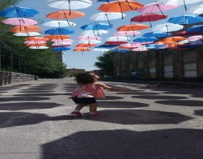

- Սայաթ-Նովա և Տերյան 2-րդ նրբանցք փողոցների ասֆալտապատում,
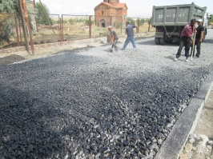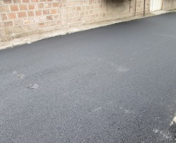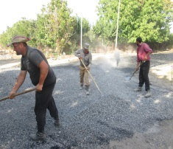

- Փողոցների փոսալցում,
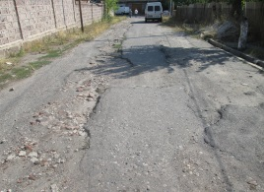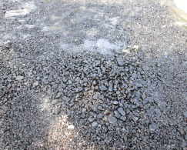

- Փողոցների գծանշում,
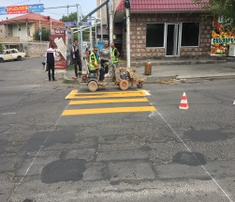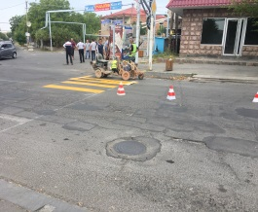

- 65 ԿՎ արևային էլեկտրակայանի կառուցում(ծրագրի շրջանակներում մարզադպրոցում տեղադրվել է արևային ջրատաքացուցիչներ և Թ.Կրպեյան փողոցում անցկացվել է գիշերային լուսավորություն),
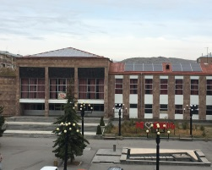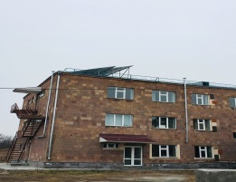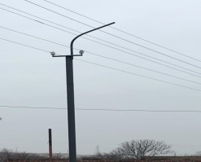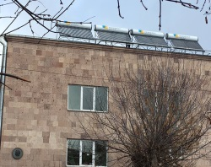

- Կանաչ գոտու ստեղծում և ցանկապատում 1,5 հա,
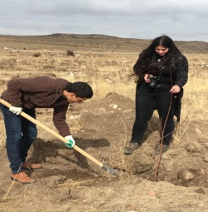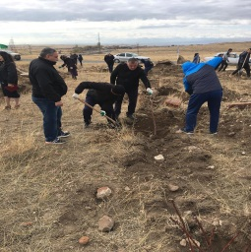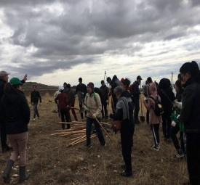

- Ընթերցասրահի վերանորոգում,
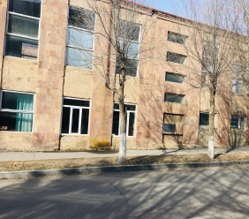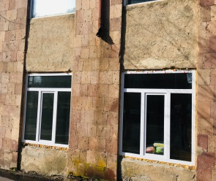

- Նստարանների տեղադրում հովանոցների պուրակում,
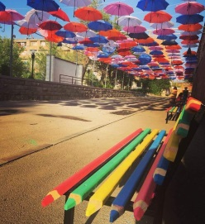

- Հեծանիվի կայանի կառուցում հովանոցների պուրակում,

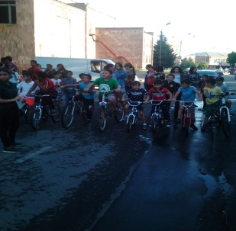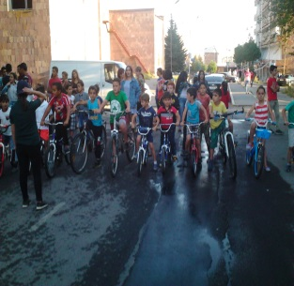

- Ֆրանկոֆոնիայի կենտրոնի սանհանգույցի և միջանցքի վերանորոգում,
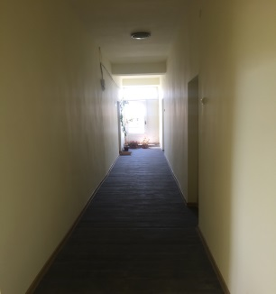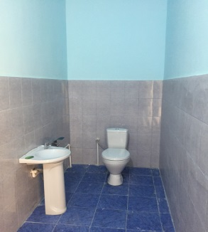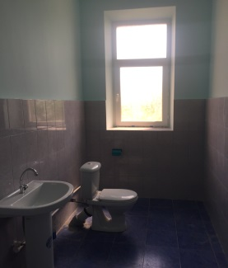

- 15 բնակարանների գազաֆիկացում,
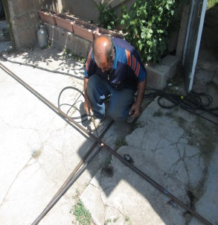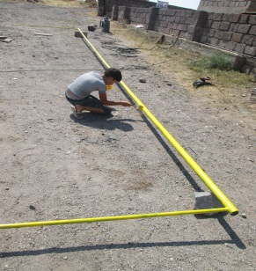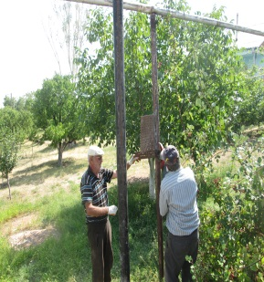

- Երաժշտական դպրոցի պատուհանների փոխարինում,
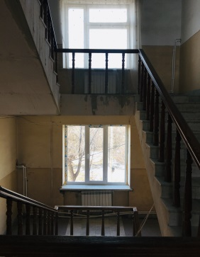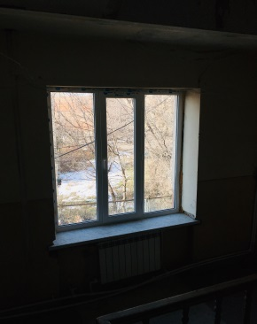

- 1-ին հիմնական դպրոցի մարզադաշտի, դահլիճի վերանորոգում և մարզասարքերով համալրում
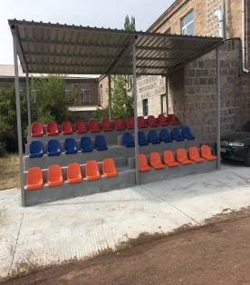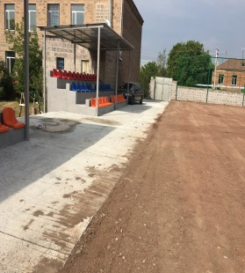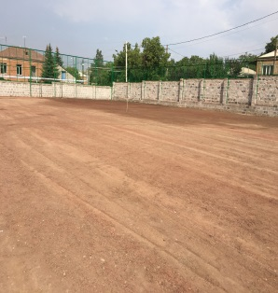

- Սպանդանոցի կառուցում:

- Հողօգտագործման բնագավառ

Վերահսկողություն է իրականացվել համայնքի վարչական սահմաններում գտնվող հողերի նպատակային օգտագործման, հողօգտագործողների կողմից հողային օրենսդրության պահանջների պահպանման նկատմամբ:

- Առևտրի և ծառայությունների բնագավառ

*Տրամադրվելէոգելից խմիչքների և (կամ) ծխախոտի արտադրանքի վաճառքի, իսկ հանրային սննդի օբյեկտներում ոգելից խմիչքների և (կամ) ծխախոտի արտադրանքի իրացման 39 թույլտվություն:
*Հանրային սննդի կազմակերպման և իրացման 10 թույլտվություն:
* Զվարճանքի օբյեկտների ժամը 24.00-ից հետո աշխատելու 1 թույլտվություն:
*Թանկարժեք մետաղներից պատրաստված իրերի առքուվաճառքի 3 թույլտվություն:
*Հեղուկ վառելիքի, սեղմված բնական կամ հեղուկացված նավթային գազերի մանրածախ առևտրի կետերում հեղուկ վառելիքի և (կամ) սեղմված բնական կամ հեղուկացված նավթային գազերի և տեխնիկական հեղուկների վաճառքի 6 թույլտվություն:
* Խանութներում, կրպակներում տեխնիկական հեղուկների վաճառքի 3 թույլտվություն:
*Թալին համայնքի խորհրդանշանները (զինանշան, անվանում և այլն)որպես օրենքով գրանցված ապրանքային նշան, ապրանքների արտադրության, աշխատանքների կատարման, ծառայությունների մատուցման գործընթացներում օգտագործելու 1 թույլտվությույն:
* Արտաքին գովազդ տեղադրելու 2 թույլտվություն:

9.Կրթության, մշակույթի, սպորտի և երիտասարդության հետ տարվող աշխատանքների բնագավառ

Իրականացվել են համայնքի ենթակայության ՀՈԱԿ-ների նյութատեխնիկական բազայի թարմացման աշխատանքներ:
Կրթամշակույթային ՀՈԱԿ-ների կողմից ծառայություններ ստացողների ընդհանուր քանակը կազմում է `500, որից
Երաժշտական դպրոց – 125
Մշակույթի կենտրոն – 120
Գեղարվեստի դպրոց – 99
Մանկապարտեզ – 126
Մարզադպրոց - 30
Կազմակերպվել ` մոտ 12 համաքաղաքային միջոցառում:
Աջակցություն է ցուցաբերվել կրթության, մշակույթի և սպորտի բնագավառում հաջողությունների հասած երտասարդներին, լավագույները պարգևատրվել են պատվոգրերով և նվերներով:

- Առողջապահության բնագավառ

Թալին համայնքի և Լեհաստանի Նիսա քույր քաղաքի միջև կնքված հուշագրի շրջանակում Թալինի բժշկական կենտրոնին տրամադրվել է շտապօգնության ավտոմեքենա և բազմապրոֆիլ բժշկական սարքավորումներ և գործիքներ:

- Սոցիալական պաշտպանության բնագավառ

Համայնքի սոցիալապես անապահով ընտանիքներին, արցախյան ազատամարտի մասնակիցներին, զոհվածների ընտանիքներին, ապրիլյան քառօրյաի մասնակիցներին` մասնավորապես 122 ընտանիք ստացել է դրամական օգնություն:
Սոցիալապես անապահով ընտանիքների 38 երեխայի <<Դիակոնիա>> բարեգործական հիմնադրամի աջակցությամբ տրվել է ամենամսյա սնունդ օգնություն:

- Գյուղատնտեսության բնագավառ

Գյուղատնտեսության նախարարության աջակցությամբ բնակչությանը ինքնարժեքից ցածր գնորով տրվել է սերմեր և պարարտանյութ:
Իրականացվել է ընտանի կենդանիների հաշվառում, որի արդյուքի հիման վրա կատարվել է կենդանիների պատվաստում:

